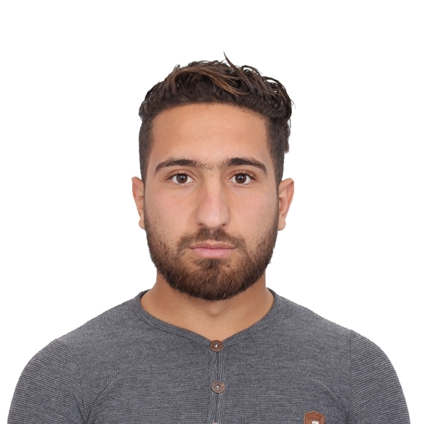***BELMILOUD MUSTAPHA***

**Age:** 24

**Adresse:** **S**ecteur ‘**A**’ Rue ‘**B**’ N**:34**

**Ville-Pays****:** **B**ordj Bou Arreridj -**A**lgérie

**Tél :** 0799494488

**E-mail :** mostapha.belmiloud@gmail.com

**LANGUES**

**Anglais** : //

**Français** : bien

**Arab** : matérnal

**Date mai 2015- février 2016**

**Bordj Bou Arreridj -Algérie**

**Date sept 2012 –sept 2015**

**Bordj Bou Arreridj -Algérie**

**Date sept 2015 –jusqu’ici**

**Bordj Bou Arreridj -Algérie**

**Vendeur dans supérette ‘Sans Visa’**

**Arbitre de football au niveau de ligue Wilaya football BBA ‘LWFBBA’**

**Arbitre de football au niveau de ligue Regional football BATNA ‘LRFBATNA’**

**2018** **Diplôme** : License informatique (**System informatiquel**) juillet 2018

**Bordj Bou Arreridj -Algérie**

***Université de mahamed el bachir el ibrahimi***

***Logiciels maîtrisés*** *: Word, Excel, PowerPoint*

***Système d’exploitation****:* ***W****indows ,* ***L****inux*

**Langage de programmation** : Delphi, java , C++ ,SQL

**CENTRES D’INTERÊTS**

**Sports, Formations, Passions, Projets**

**FORMATIONS**

**EXPERIENCES PROFESSIONNELLES**